Раздел: | Раздел 6. Страноведение с основами политической географии  6.1 Страны мира
ФИО педагога | Маженов С.А.
Дата: | 16.05.2022
Класс: 8 | Количество присутствующих: | Количество отсутствующих:
Тема урока | Типология стран мира. Количественные и качественные изменения на политической карте мира
Цели обучения в соответствии  с учебной программой | 8.6.1.2. Классифицируют страны мира по форме правления и государственному устройству.  8.6.1.3 - анализирует количественные и качественные изменения на политической карте
Цели урока | Классифицируют страны мира по форме правления и государственному устройству.  Дадут описание особенностям политической типологии стран.  Сравнят типологии стран, определят их особенности и общие черты.  Определять количественные изменения на политической карте мира  Определять качественные изменения на политической карте мира
Ход урока
Этап урока/ Время | Действия педагога | Действия ученика | Оценивание | Ресурсы
Начало урока  2 мин | I.Психологически позитивный настрой на урок прием «Волшебная поляна»:  1) Деление на 5 групп методом «Ассоциаций»» по названию государств и их столиц, написанных на карточках. Должно быть соответствие страна-столица: Казахстан, Великобритания , Германия, Ватикан, Саудовская Аравия. Затем через направляющие вопросы : - Как вы думаете почему сегодня у групп такие названия? Вспомните как классифицируются страны мира?Какова будет тема нашего урока? Какие мы будем ставить цели?  Цель: определить тему урока, сформировать цели. | Учащиеся отвечают на вопросы выходят к названию темы урока и целям урока. | 2 балла | карточки
Середина урока  15 мин | Метод «Кластер» Задание группе № 1, 3 С помощью тематического текста учебника определите:  1) 2 основные формы правления, на которые делятся страны мира.  2) 2 вида государственного устройства стран мира.  3) Виды форм правления государств.  4)Заполните схему «Формы государственного управления и государственного устройства стран мира».  Дескриптор:  1. Уч-ся определят 2 основные формы государственного управления (республиканскую и монархическую).  2.Уч-ся определят 2 формы государственного устройства  (унитарную и федеративную).  3. Определяют 3 вида монархической формы правления (абсолютная, теократическая, конституционная)  4. Определяют 2 вида республиканской формы правления  (президентская и парламентская).  5. Заполняют схему «Формы государственного управления и государственного устройства стран мира».  Ф.О.: Учащиеся передают тетради друг другу по кругу. Взаимопроверка и взаимооценивание в группе. Верно-Неверно.  Задание группе № 4 Работа с атласом! (используя «Политическую  карту мира»)  Определи, под цифрами названия 10 государств, их  столицы и запиши в тетрадь.  Дескриптор:  1. Определят под цифрами названия 10 государств  2. Определят под цифрами названия 10 столиц.  3. Определяют формы правления.  Задание группе № 4 Метод «Сравнения».  1. С помощью тематического текста определите признаки монархической и республиканской форм правления.  2. Выделить их отличительные черты.  Дескриптор:  1. Определят признаки монархической формы правления государств мира  2. Определят признаки республиканской формы правления.  3. Выделяют 5 отличительных черт данных форм правления.  Ф.О. : Взаимопроверка по шаблону. Устное комментирование учащихся.  Задание группе № 5 Метод «Таблица Вена». Работа в парах.  1. Определите признаки унитарной и федеративной форм государственного устройства.  2. Сравните и определите их сходные и отличительные черты.  Дескриптор:  1.Определят признаки монархической формы правления государств мира  2 Определят признаки республиканской формы правления.  3.Выделяют сходства данных форм правления  4.Выделяют отличительные черты данных форм правления.  Ф.О.: Метод «Кто больше? » Взаимопроверка по шаблону. Метод «Галочек»  Задание № 2 групповая работа. Метод Семантическая таблица.  С помощью тематических данных учебника и справочных таблиц привести примеры стран мира по форме правления и государственное устройству заполните семантическую таблицу «Политическая типология стран мира». 1,2 – одна группа стран, 3, 4 группе – 2 группа стран, 5группе – 3 группа стран  (поставьте знак +).  Формы правления и гос.устройства  Республика Президентская  Парламентская  Монархия Абсолютная  Теократическая  Конституционная  Государственное устройство Унитарное  Федеративное  Дескриптор:  1.Определят формы правления и государственного устройства стран мира  2. Заполнят семантическую таблицу «Политическая типология стран мира  ФО : Взаимопроверка групп по шаблону и взаимооценивание. Взаимооценивание проводится как между группами, так и внутри группы. Капитан группы заполняет листы оценивания, отмечая там правильные ответы учащихся.  1 пример – 1 (+) | Учащиеся работают в группе, создают постер и защищают его | 5 баллов | Карточки, А3,маркеры, стикеры
Конец урока  20 мин | Выполнение СОР «Раздел 6. Страноведение с основами политической географии 6.1 Страны мира» | Выполняют задания для СОР |  | Лист СОР
Рефлексия  3 мин | 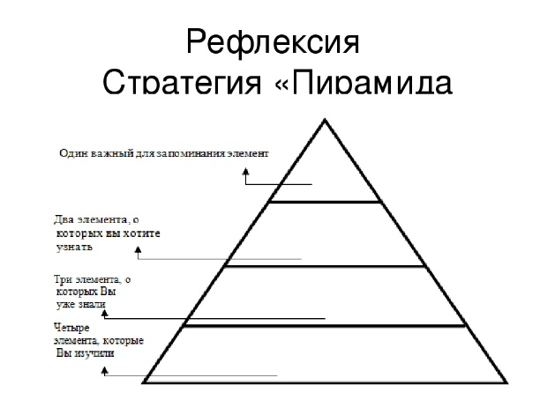 | Обобщение знаний |  | Пирамида успеха

